Успешное лечение некроза кожи после инъекции филлера гиалуроновой кислоты с использованием инъекций высокодозированной гиалуронидазы

Краткое изложение
Филлеры для лица становятся все более популярными в качестве эстетических процедур для временного уменьшения глубины морщин или контуринга лица. Однако, даже попадая в руки опытного специалиста, пациент должен осознавать, что всегда существует вероятность возникновения сосудистых осложнений, таких как внутриартериальная инъекция филлера.

Мы представляем историю болезни пациентки, у которой развились признаки непроходимости сосудов в правой подглазничной артерии и сигнальные признаки некроза кожи после инъекции филлера гиалуроновой кислоты опытным инъектором. Диагноз сосудистой непроходимости был поставлен быстро, при помощи таких клинических симптомов, как бледность, ретикулярная асфиксия и медленное наполнение капилляров. Пациентке было немедленно назначено лечение «протоколом высокодозированных инъекций гиалуронидазы», ​​включающим три инъекции гиалуронидазы по 1000 единиц, вводимых каждый час. После первой дозы гиалуронидазы дальнейшего увеличения размера пораженной области не наблюдалось. Во всю область, а также в 1 см непострадавшей кожи, вводились инъекции, используя комбинацию канюли и иглы. Полная реперфузия и нормальное наполнение капилляров были достигнуты после завершения 3-х инъекций, они были взяты в качестве конечной точки лечения гиалуронидазой. Немедленные изменения кожи после инъекций филлера, инъекций гиалуронидазы, а также 3-недельное восстановление были задокументированы с помощью фотографий и клинических записей. Было обнаружено, что пораженная кожа полностью восстановилась после этого эпизода, что указывает на то, что полное восстановление ишемических изменений кожи после возможного внутриартериального введения филлера может быть достигнуто с использованием протокола высокодозированных инъекций гиалуронидазы.

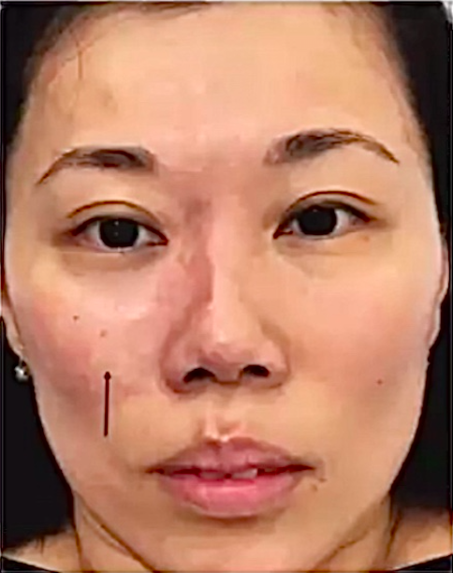

Рис1. Ретикулярная асфиксия становится очевидной через 35 минут после завершения инъекций, однако бледность (под указателем справа, на щеке) все еще присутствует.

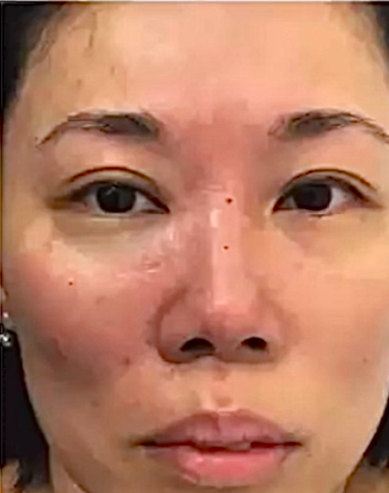

Рис2. Сразу после первой инъекции гиалуронидазы. Видна реперфузия ишемической зоны, исчезновение бледноты и ретикулярной асфиксии.

В некоторых местах обесцвечивание распространилось в левую сторону от середины. Было принято решение растворить филлер, используя технику "высокодозированных инъекций гиалуронидазы". Так как была задета кожа щеки и носа, в инъекционную зону было введено 1000 ед. гиалуронидазы с использованием канюли 25G. Инъекционная зона была увеличена на 1см., выходя за пределы ретикулярной асфиксии. В течение нескольких секунд, реперфузия была отмечена почти во всей области (рис. 2). После 60 минут, пятнистость все еще наблюдалась в некоторых ранее пораженных участках.
Далее было дополнительно введено 1000 г гиалуронидазы в носовую часть при помощи иглы 30G. Непосредственная реперфузия в остальных областях отмечена не была. Пациентке в третий раз вводили 1000 ед. гиалуронидазы через еще 60 минут, после чего мгновенно была замечена реперфузия в оставшихся зонах. После этого, пациентка наблюдалась в течение еще 5 часов, а нормализовавшееся наполнение капилляров посчитали конечной точкой лечения гиалуронидазой. Пострадавшая выписана с назначением на прием аспирина и антибиотиков.

Обсуждение
Мы представили этот случай внутрисосудистой инъекции филлера, чтобы другие лечащие врачи могли научиться распознавать ранние признаки ишемического некроза кожи и быстро приступить к его лечению. Внутриартериальная инъекция может быть идентифицирована побледнением, сопровождаемым образцом асфиксии. Хотя в большинстве исследований, как сообщается, бледность является кратковременной или продолжается в течение нескольких секунд, «в данном случае кожа сохраняла такое состояние в течение более получаса в центре пораженной части. При тщательном осмотре, постоянное побледнение может обеспечить раннюю диагностику сосудистого эпизода до того, как станет более очевидной ретикулярная асфиксия. Боль является важным симптомом внутриартериальной инъекции филлера, но пациент может ее не ощутить из-за местной анестезии, входящей в состав большинства современных филлеров. «Определение вовлеченной территории помогает в лечении всей пораженной области гиалуронидазой. В этом случае была затронута подглазничная артерия, и ее связь с лицевыми и угловыми артериями была причиной поражения кожи носа и кожи щеки (рис. 4). Гиалуронидаза является важным методом лечения кожных осложнений, связанных с внутрисосудистым введением ГК (Гиалуроновая кислота, далее ГК) филлера. Это имеет существенную важность для каждого врача, практикующего применение инъекционных препаратов».



Рис3. Через 20 дней, пост-гилауронидаза, полное восстановление без шрамов.

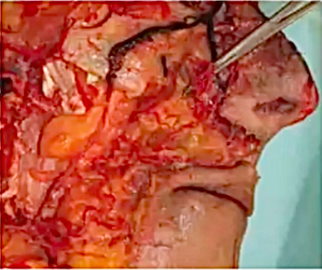

Рис4. Диссекция трупа, демонстрирующая анатомию подглазничной артерии и ее связь с лицевой артерией (фото предоставлены доктором Кришаном Моханом Капуром).

Ранняя диагностика внутриартериальной обструкции ГК филлера может быть проведена с учетом клинических особенностей, а также при помощи протокола «высокодозированных инъекций гиалуронидазы», который оказался эффективным в устранении ишемических изменений кожи.

Было предложено использовать 500 единиц протокола высокодозированных инъекций гиалуронидазы для 1 сосудистой области и 1000 единиц для 2 областей. Лучшее время для начала лечения после внутриартериальной инъекции филлера наступает с момента определения диагноза, и не позднее, чем через 72 часа, чтобы избежать некроза и рубцевание кожи. В экспериментальном исследовании, посвященном выживанию кожи, было обнаружено, что более 9 часов ишемии серьезно влияют на выживаемость кожного компонента. Несмотря на то, что большинство исследований предлагают лечение инъекциями гиалуронидазы, эксперты не пришли к соглашению касаемо дозировки.
Препарат следует вводить ежечасно вплоть до финальной стадии лечения, на которой будут происходить реперфузия, коррекция бледности и асфиксии. Поскольку концентрация гиалуронидазы в пораженной ткани со временем снижается из-за ее деградации, разбавления внеклеточной жидкостью и растворения, требуется регулярное повторное наполнение для поддержания высокой концентрации в пострадавших зонах.

Лечение пост-филлерной потери зрения и ишемии кожи с помощью высокодозированных инъекций гиалуронидазы

Контурная пластика носа филлерами очень популярна во многих азиатских странах. Однако, из-за сосудистого снабжения носа из офтальмологической артерии и его связи с ветвями лицевой артерии в этой области, есть возможность офтальмологических осложнений в случае случайного внутриартериального введения филлера. Это может вызвать такие тяжелые осложнения, как частичная или полная потеря зрения, с или без кожных ишемических изменений. Мы представляем вам кейс пациентки, у которой развилось поражение сосудов после 2 мл инъекции ГК филлера в спинку, кончик и колумеллу носа. Первоначально развились характерные признаки приближающегося некроза кожи в области носа и лба с последующим птозом, сильной болью и прогрессирующей потерей зрения в правом глазу до состояния, в котором она могла распознавать только свет. Пациентке было назначено лечение, включающее в себя несколько доз гиалуронидазы для пострадавшей кожи, и две дозы ретробульбарной инъекции для восстановления зрения. Окончательное восстановление кожи и офтальмологических компонентов произошло в течение 20 дней после инъекции филлера.
Этот случай демонстрирует восстановление ишемических, офтальмологических и кожных изменений после вероятной внутриартериальной инъекции, которое может быть достигнуто при помощи комбинирования ретробульбарных и периорбитальных инъекций высокодозированной гиалуронидазы.

Потеря зрения, ассоциируемая с введением гилауронового филлера: Анализ литературы

Предыстория
В связи с популяризацией использования филлеров, сообщается о большем количестве случаев с серьезными побочными эффектами, такими как ишемия кожи и потеря зрения. Цель данной статьи - рассмотреть роль ГК филлеров как подгруппы, отдельной от трансплантата жировых тканей и не-ГК филлеров, на предмет провоцирования потери зрения, а также рассмотреть различные особенности и последствия потери зрения от ГК филлера.

Методы
Для составления отчета использовались предпочтительные элементы отчетности для руководящих принципов систематического анализа и мета-анализа (PRISMA). Всего в литературе было выявлено 29 статей, представляющих 60 уникальных случаев потери зрения после ГК филлера. На основании различных критериев в данное исследование было включено 26 статей с подробным описанием 44 случаев.

Результаты
Большинство случаев было отмечено у женщин в возрастной группе 20–40 лет. Максимальное количество случаев было обнаружено в Корее и Китае. Почти в половине из них, наблюдалась частичная потеря зрения, поэтому «частичная потеря зрения» и «полная потеря зрения» использовались в качестве дифференцирующих описательных терминов для степени «слепоты». Почти все случаи были односторонними, с немедленным проявлением визуальных признаков и симптомов. Нос, глабель и лоб были наиболее часто поражаемыми областями, в то время как в нижней части лица, включая подбородок, область челюсти и губы, не было зарегистрировано ни одного случая. Тем не менее, прогнозы на выздоровление после частичной потери зрения после применения филлера более оптимистичны, чем при полной потери зрения. Филлер объемом всего 0,2 мл, может привести к полной потере зрения, что свидетельствует об эмболической природе блокады ГК филлера. Окклюзия глазной артерии (ОГА) и окклюзия центральной артерии сетчатки (ОЦАС) были двумя наиболее часто встречающимися паттернами артериальной обструкции, за которыми следовала окклюзия ветвистой артерии сетчатки (ОВАС). ОВАС является наиболее благоприятным состоянием артерии для восстановления после потери зрения, связанной с ГК, в то время как прогнозы благоприятного исхода ОГА и ОЦАС достаточно низкие.

Заключение
Потеря зрения после инъекции ГК филлера почти всегда наступает незамедлительно. Частичная потеря зрения после введения филлера с вовлечением меньших ветвей сетчатки, кроме центральной артерии сетчатки и глазной артерии, имеет более благоприятные визуальные результаты.

Осложнения при инъекции филлеров: Часть 2: Васкулярные осложнения

Случайные внутриартериальные инъекции филлера могут привести к значительному повреждению тканей и некрозу. Наиболее популярные сейчас гиалуроновые филлеры находятся в центре внимания данной статьи, речь в который пойдет об осложнениях, их симптомах, факторах риска и возможных стратегиях лечения. Хотя ишемия действительно случается, этот диагноз кажется исключительно редкими и представляет небольшой процент осложнений в отдельных клинических практиках. Тем не менее, истинная статистика проявления такого симптома не известна из-за занижения данных со стороны инъекторов. Типичные клинические симптомы включают в себя побледнение кожи, ретикулярную асфиксию, медленное восстановление капилляров и сине-красное обесцвечивание, после которого через несколько дней образовывается волдырь и, наконец, распад ткани. Основными методами лечения (кроме тщательного ухода) являются быстрое распознавание, немедленное лечение гиалуронидазой, аспирином, нитропастом при окклюзии, теплыми компрессами и массажем. Вторичные методы лечения могут включать внутриартериальное введение гиалуронидазы, гипербарическую кислородную терапию, и сосудорасширяющие препараты, такие как простагландин E1. Специалистам следует выработать готовность к чрезвычайным ситуациям, поскольку раннее вмешательство может значительно снизить болезненность восстановления.

Дана краткая таблица, организованная по степени осложнений

Признаки и симптомы | Описание | Клинические рассуждения
Боль | Боль может отсутствовать первоначально, если даны анестетики. Обостряющаяся боль ощущается в областях, пораженных ишемией, и может не отвечать на лечение анальгетиками. | Не патогномоничный. Может отсутствовать в присутствии анестетиков. Поэтому отсутствие боли не показатель на ранних стадиях травмы, если местные анестетики назначаются либо для местной, либо для региональной анестезии или содержатся в составе наполнителя.
Бледность | Побледнение кожи может произойти сразу после внутриартериального введения в качестве временной фазы. | Не патогномоничный. Так же может проявляться, если в состав филлера или в местную анестезию включен адреналин. Бледность от адреналина (в составе анестетика) обусловлена ​​сокращением артерий и обычно длится от 5 до 10 минут, но это варьируется.
Ретикулярная асфиксия | Пятна красноватого или синего цвета обычно следуют за фазой побледнения, но переходят в голубоватое обесцвечивание, так как в случае полной окклюзии кислород истощается. | Не патогномоничный. Частичная окклюзия или наличие коллатерального кровообращения может изменить внешний вид желудка. Кроме того, цвет кожи может изменяться в зависимости от температуры окружающей среды и чувствительности пациента к холоду. Может быть связано с расширением капилляров после артериального сокращения или после артериальной окклюзии.
Медленное наполнение капилляров | Сжатие пораженной области показывает медленное возвращение крови. | Возвращение нормального розового цвета через 1 или 2 секунды считается нормальным. Медленное наполнение капилляров может быть признаком артериальной недостаточности.
Изменение цвета | При местном истощении кислорода в тканях преобладает темно-синий цвет деоксигенированной крови. | Метаболическая активность в пораженных тканях поглощает весь доступный кислород в крови, вызывая глубокое сине-черное обесцвечивание. Со временем это может принять сероватый оттенок. Глубокий синяк может иметь похожий вид, спутывая знак.
Обесцвечивание | В состоянии ишемии, которая прогрессировала до некроза, отчетливая граница гиперемии окружает зону выраженного некроза. Эпителиальная целостность теряется, и начинается шелушение кожи. | Локализованный некроз тканей является поздним признаком, за которым следует сдвиг тканей, часто с участием нескольких слоев (не только дермы). Язвы, которые возникают в результате, заживают медленно.
Восстановление | Воспаление спадает, происходит восстановление и ремоделирование тканей. | Заживление происходит вторичным воздействием, поскольку эпителиальные клетки мигрируют и созревают, чтобы залечить рану.
* Обратите внимание, что последствия лечения зависят от места повреждения, общего здоровья системы кровообращения до инъекции, объема впрыскиваемого продукта и состава препарата.

Управление осложнениями после процедур омоложения с применением гиалуроновой кислоты - основанный на алгоритме подход

Предыстория
Гиалуроновая кислота является идеальным филлером для лица, однако, несмотря на то, что она считается безопасной и эффективной, осложнения случаются. В настоящее время отсутствуют рекомендации по лечению, которые объединяют как экспертные мнения, так и данные клинических испытаний, отчасти из-за трудностей с определением диагнозов, недостаточно специфических диагностических исследований и определенных расстройств, имеющих схожие симптомы, что приводит к путанице в диагностике и лечении.

Методы
Целью данной статьи было дать практикующему специалисту рекомендации относительно диагностики осложнений, возникающих в результате инъекции филлером гиалуроновой кислоты. Она также предоставляет рекомендации по их управлению с использованием пошагового алгоритма лечения, который основан на опубликованных мнениях экспертов, а также на клиническом опыте автора.

Результаты
Алгоритмы предусмотрены для наиболее распространенных категорий осложнений, связанных с применением филлера гиалуроновой кислоты, а именно: изменение цвета кожи, отеки, узелки, инфекции и сосудистые нарушения.

Выводы
Эти рекомендации не предназначены для того, чтобы быть исчерпывающими, но могут оказаться информативными для клиницистов, ответственных за инъекции филлеров. А также, может помочь им определить потенциальные осложнения и дать четкие рекомендации, касательно оптимальных путей лечения.

Проверка эффективность ретробульбарной инъекции на кроликах с использованием гиалуронового филлера

Предыстория
До недавнего времени не было никаких стандартов лечения слепоты, вызванной инъекцией филлера в мягкие ткани, что является самым трагическим осложнением. Ретробульбарная инъекция гиалуроновой кислоты была предложена в качестве лечения, однако, ее эффективность при нарушении зрения еще предстоит определить. Авторы стремились определить эффективность ретробультуарной гиалуронидазы в качестве филлера для мягких тканей на модели ятрогенной слепоты животных.

Методы
- Для имитации модели сосудистой окклюзии использовали новозеландских белых кроликов.
- Для создания окклюзии было введено 0,7-16 мл гиалуронового филлера во внутреннюю сонную артерию.
- Кроликам вводили ретробульбарную гиалуронидазу (3000 IU) через 5 и 10 минут после операции.
- Вмешательство не проводилось в контрольной группе.
- Фотографирование глазного дна производили до и сразу после инъекции филлера, и сразу после введения ретробульбарной гиалуронидазы.
- Для подтверждения реперфузии сетчатки и электрофизиологической функции была выполнена электроретинография через 60 минут.

Результаты
Все глаза, находящиеся под наблюдением, подверглись тотальной окклюзии после инъекции гиалуроновой кислоты. Так же на фотографиях глазного дна трех глаз с полностью скрытой сетчаткой артерии было замечено улучшение реперфузии сетчатки. Несмотря на введение ретробульбарной инъекции гиалуронидазы, у одного полностью окклюзированного глаза не наблюдалось даже минимального улучшения реперфузии, а у всех контрольных глаз регистрировалась полная окклюзия через 1 час после введения филлера гиалуроновой кислоты.

Выводы
Ретробульбарная гиалуронидаза может быть эффективным методом лечения, основанным на фактических данных. Концентрация гиалуронидазы и время инъекции являются важными факторами для более быстрого восстановления, но дополнительные исследования все еще необходимы.

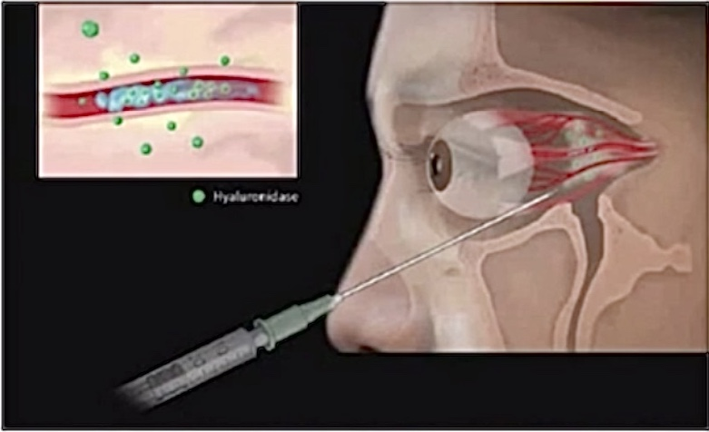

Рис5. В зависимости от угла введения и концентрации, гиалуронидаза может растворяться через артериальную стенку. Чтобы завершить развитие обструкции и чтобы достичь полного гидрозиса, концентрация гиалуронидазы в выбранной области должна быть достаточной на протяжении долгого времени.

Обновленная информация о предотвращении и лечении слепоты от филлеров: Недавний обзор мировой литературы

Предыстория
Внезапная потеря зрения при инъекции филлера является редким, но катастрофическим осложнением.
Цель этого исследования состояла в том, чтобы обновить предыдущие данные, полученные путем анализа нами 98 кейсов в 2015 году, обсудить меры профилактики и пути купирования.

Методы
Данный литературный обзор был проведен с целью выявления идентичных осложнений, вызванных инъекцией, в период с января 2015 года по сентябрь 2018 года.

Результаты
Было обнаружено 48 новых опубликованных кейсов частичной или полной потери зрения после инъекции филлера. В зоне риска оказались область носа (56%), глабеллa (27%), лоб (18%) и неолабиальная складка (14%). Филлер гиалуроновой кислоты был причиной осложнений у 81% больных. Наиболее распространенными симптомами были потеря зрения, боль, офтальмоплегия и птоз. Изменения кожного покрова были отмечены у 43% больных, в то время как осложнения на центральную нервную систему были выявлены у 18%. В 10 кейсах (20%) пациенты дошли до полного восстановления, в то время как в 8 кейсах (16%) сообщили только о частичном выздоровлении. Методы лечения были сильно различны, однако, ни один из них не гарантировал успех в 100% случаев.

Выводы
Несмотря на то, что риск потери зрения после инъекций гилауроновой кислоты минимален, практикующие специалисты должны быть в курсе всех профилактических мер и стратегий лечения.

Инородное тело гранулемы после инъекционных филлеров: Часть 1. Возможные причины

Краткое изложение
Образование гранулемы после внедрения кожных филлеров является редким осложнением, частота которого колеблется от 1 на 100 случаев (1 процент) до одного на 5000 (0,02 %). Оно появляется через несколько месяцев, или, даже, лет, после использования филлера. Без надлежащего лечения образование гранулемы может вырасти до размера боба, оставаясь практически неизменным в течение нескольких лет, а затем спонтанно видоизмениться. Можно выделить три клинических и гистологических типа инородного тела гранулемы:
- Кисто-гранулемы (воспалительные, коллагенолитические): они вызваны в основном инъекционными биологическими гелями, такими как коллагены и гиалуроновые кислоты. Их клиническими признаками являются флуктуация (бесплодие), черезмерная краснота и уплотнение. Кистозные гранулемы мелкие и поверхностные, возникают в течение первого года и спонтанно исчезают в течение следующего. Они окружены значительным количеством гигантских клеток.

- Отечные гранулемы (синоним липогранулема): возникают в месте инъекции искусственных жидкостей, таких как силикон и полиакриламид. Они появляются внезапно через несколько лет после инъекции с обширным опухлями, а также окружаются и проникают через одноядерные и воспалительные клетки.

- Селеронизирующие гранулемы (синонимы: саркоидные и ксантелазмический): они вызваны инъекциями состоящими из полиметилметакрилата, полимолочной кислоты, полигидроксиэтилметакрилата, гидроксилапатита кальция или декс-тран микросфер. Склерозирующие гранулемы возникают обычно через 6 месяцев- 3 года после имплантации и сразу становятся видимыми, часто голубоватыми узлами. С точки зрения гистологии, имплант проникает через множество макрофагов и гигантских клеток, фибробластов и коллагеновых волокон, но практически не провоцирует воспаление клеток.

Перманентные имплантаты не характеризуются более высокой частотой возникновения инородного тела гранулемы как таковой, чем временные имплантаты; тем не менее, их клинический вид более выражен, а срок действия дольше, если контролировать их состояние.

Глобальные подходы к предотвращению и лечению запоздалых побочных эффектов с филлером на основе гиалуроновой кислоты

Предыстория
Запоздалые побочные эффекты при использовании филлера гиалуроновой кислоты (ГК) встречаются редко, но им уделяется повышенное внимание, особенно в отношении стратегий позднего старения. Во всем мире существует необходимость в комплексной профилактике и лечении человека с данным типом побочных эффектов.

Методы
Эксперты с клинической практикой и обширным опытом в лечении осложнений, связанных с инъекциями филлеров, в ​​различных регионах мира собрались, чтобы предложить и оценить подходы для предотвращения запоздалых побочных эффектов после использования ГК филлера.

Результаты
Наиболее распространенными клиническими признаками, по мнению экспертов, являются нежелательные реакции с отсроченным началом, которые не исчезают за 4 и более недель после сеанса, причем отеки, уплотнения и нодуляция являются самыми распространёнными симптомами. Группа экспертов рекомендовала 5 основных ключевых подходов для предотвращения запоздалые побочных эффектов (выбор пациентов, определение анатомического положения филлера, выбор продукта, асептическая техника, процесс инъекции и дальнейший уход). В курс лечения входит оральный прием антибиотиков, стероидов, нестероидных противовоспалительных препаратов, если это необходимо; гиалуронидазу для невоспаленных участков (с учетом ограничений и региональной доступности этого лечения), интралезиональные иммуносупрессивные лекарственные средства, такие как стероиды и фторурацил, а также хирургическое удаление, в качестве крайней меры. Группа экспертов отметила, что запоздалые побочные эффекты могут различаться по клиническому описанию и этиологии, что затрудняет их лечение или профилактику, а значит каждый отдельный случай требует индивидуально подобранное лечение на основании клинической картины.

Вывод
Выводы клинических экспертов о подходах к предотвращению и лечению отсроченных побочных реакций после введения ГК филлера, включая запоздалые побочные эффекты, помогают практикующим специалистам во всем мире оптимизировать индивидуальный подход к пациентам и их безопасность.

